Chrome inspect 调试app网页

1. 手机安装chrome浏览器。
2. 连接数据线，手机-设置-关于手机-版本号连续点击7次。
3. 电脑chrome地址栏输入chrome://inspect/#devices。

如果inspect打开空白，那就在C:\Windows\System32\drivers\etc\hosts文件加入

61.91.161.217 chrome-devtools-frontend.appspot.com  
61.91.161.217 chrometophone.appspot.com ）

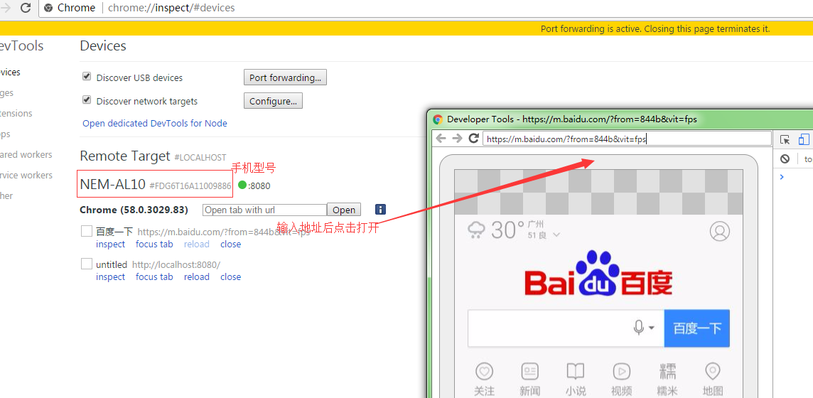

如果想要调试本地文件需要打开服务器，以sublime为例，打开server插件，pc端，在chrome inspect中点“Port forwarding...”—>把端口和localhost链接输进去（比如8000和localhost:8000）—>勾选“Enable port forwarding”—>Done，手机chroem浏览器查看。

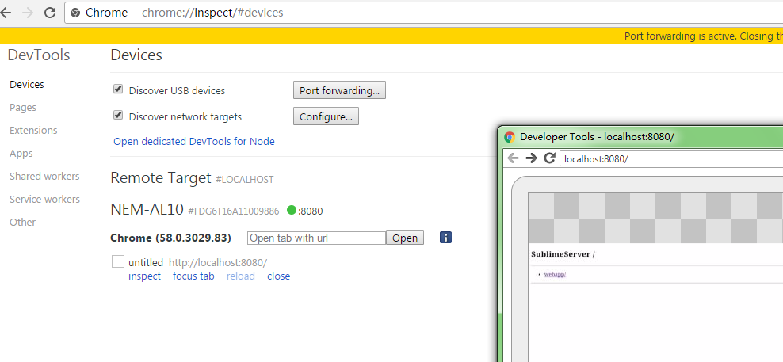

http://www.tuicool.com/articles/BZR3imU